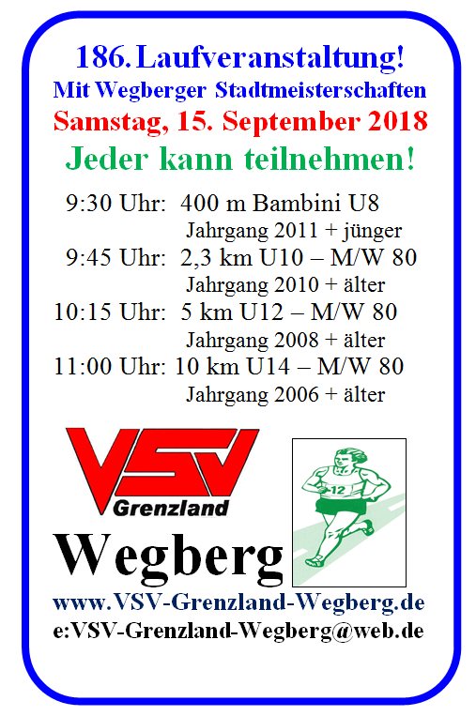
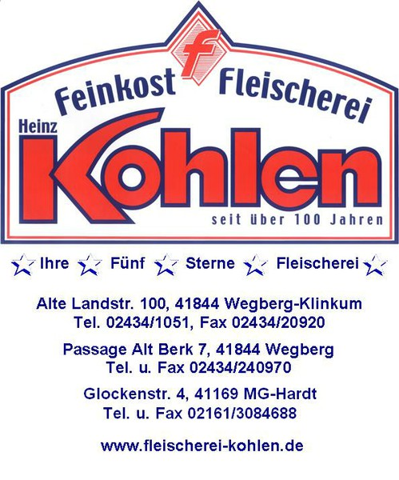

Der aktuelle VSV-Vorstand

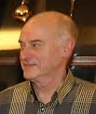
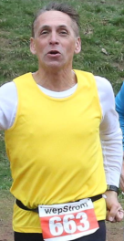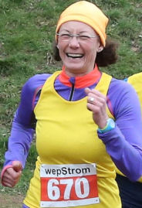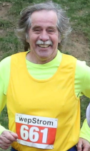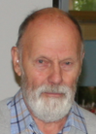
Ralf Laermann Steffi Meyers Manfred Schmidt Herbert Pungs Hans Borgmann
Vorsitzender 2.. Vorsitzende Geschäftsführer Kassenwart Sportwart

Grußwort

Liebe Läuferinnen, liebe Läufer,

zu unserer 186. Laufveranstaltung!!!
am Samstag, den 15. September 2018
heißen wir euch herzlich willkommen.

Wir wünschen allen Teilnehmerinnen und
Teilnehmern eine gute Anreise und
den erwarteten sportlichen Erfolg.

Mit sportlichen Grüßen

VSV-Organisationsteam
Allgemeine Hinweise
Veranstalter, Ausrichter und Organisation:
VSV Grenzland Wegberg
Die Veranstaltung wird nach den Bestimmungen der DLO + IWR durchgeführt und ist vom Leichtathletik-Verband Nordrhein genehmigt.
Verbandsaufsicht durch die LVN-Region Südwest.
Sanitätsdienst durch das DRK Wegberg.

Online-Meldeschluss ist am 13.9.2018 um 23:59:59 Uhr.
Für nicht abgeholte Meldungen wird kein Startgeld erhoben!

Startnummernausgabe, Nachmeldungen,
Umkleide-/Duschräume, Siegerehrung und Cafeteria sind
im GrenzlandRingBad (Halle), Maaseiker Str. 67.

Die 5 + 10 km Strecken sind DLV-vermessen.
Alle Streckenpläne findet man auf unserer Homepage.
Ebenso eine Anfahrtsskizze und Parkmöglichkeiten.
Auszeichnungen: Urkunde für alle Teilnehmer
Nach jedem Lauf erfolgt eine Siegerehrung.
Alle Bambinis erhalten eine kleine Überraschung!
Die 3 schnellsten Läufer/innen im 2,3 km Lauf sowie alle Erstplatzierten Jugendlichen und Kinder erhalten Pokale.
Die 3 schnellsten Läufer/innen im 5 + 10 km Lauf , sowie alle Altersklassen-Sieger/innen erhalten einen Pokal.
Alle Urkunden werden am Veranstaltungstag ausgedruckt,
können aber auch über unsere Homepage gedruckt werden.

Wegberger Stadtmeisterschaften Straßenlauf
Veranstalter: Stadtsportverband Wegberg
Ausrichter: VSV Grenzland Wegberg
Teilnahmeberechtigt sind alle Bürger, Schüler und Angehörige von Vereinen der Stadt Wegberg.
Wertung: 400 m für Jahrgänge 2011-2014
2,3 km für die Jahrgänge 2009+2010
5 km Jahrgänge 2007+2008, 10 km ab Jahrgang 2006
Alle Teilnehmer erhalten vom Veranstalter eine Urkunde, die jeweils ersten 3 männl./weibl. aller Laufstrecken erhalten zusätzlich Medaillen.
